pk - k-ый коэфф полинома . То есть берем A, A^2,.. , находим след, подставляем, находим для коэфф. После этого находим корни полинома, которые и есть СЧ матрицы А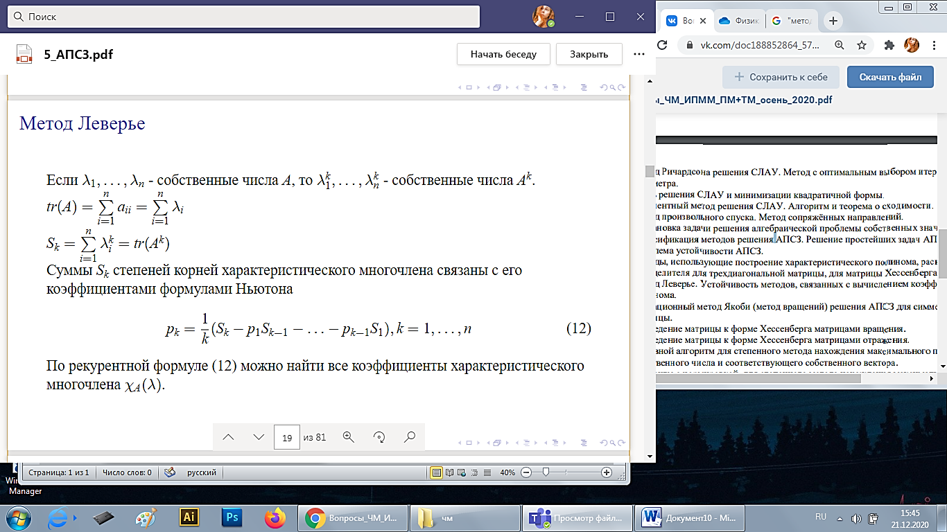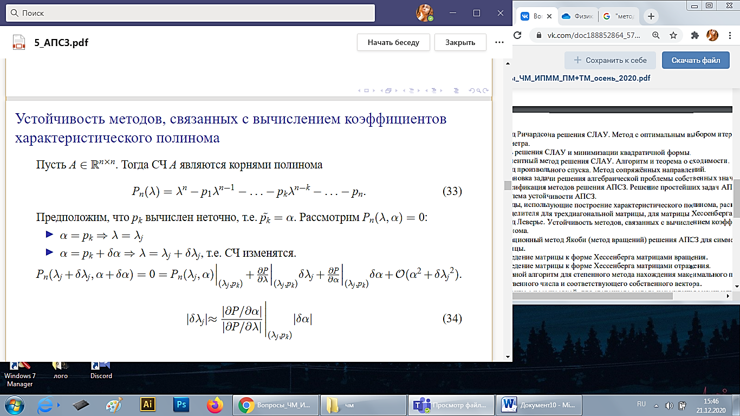

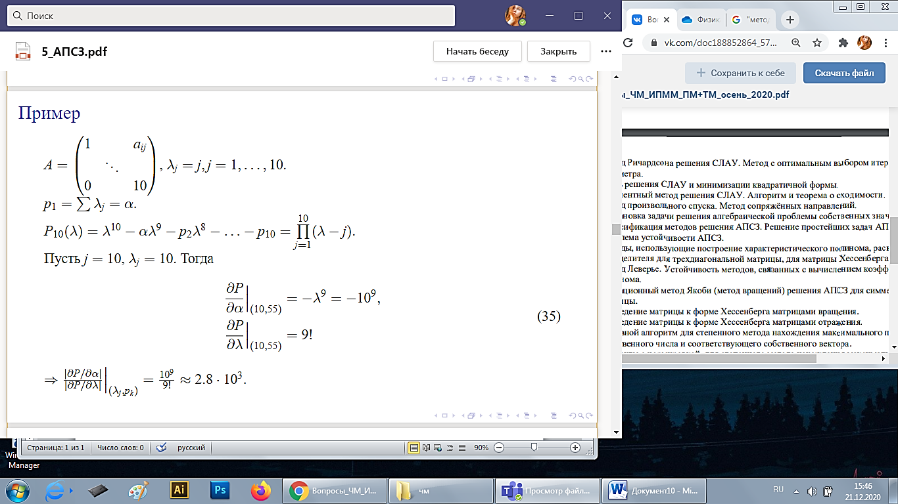

из первых билетов

